

UNIVERSIDAD ESTATAL A DISTANCIA

ESCUELA CIENCIAS EXACTAS Y NATURALES

PROGRAMA INFORMATICA

Tarea 1

“Proyecto PAZCAL”

3307 – Compiladores

Esau Brizuela Ruiz

Cedula: 112400268

Centro Universitario: Heredia

Fecha de Entrega: 07-03-2020

I Cuatrimestre 2020

Tabla de Contenidos

Tabla de Contenidos 2

Manual Tecnico 3

# Manual Tecnico

Para poder realizar la ejecución de la aplicación se debe de considerar lo siguiente.

* No ejecutar en la raíz de **C:\,** debido que se requiere permisos de administrador para poder escribir.
* El proyecto contiene el código fuente y diferentes utilitarios

Importante las variables del sistema (el instalador por lo general se encarga de agregar las variables del sistema).

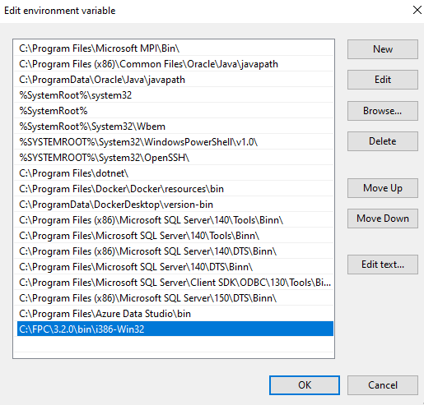

En el momento de instalar FreePascal (Ubicado en la carpeta Utils del proyecto) se debe de validar lo siguiente, para que la aplicación se asocie a los archivos de tipo **pas**

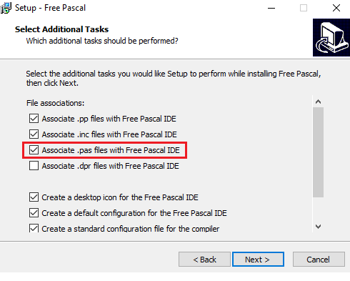

La aplicación puede ser ejecutada de diferentes ubicaciones

Ejemplo

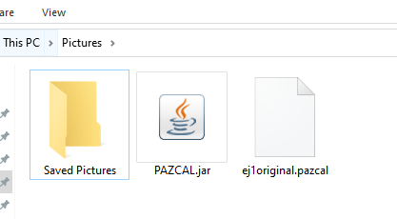

Se puede ejecutar de la siguiente forma, el jar de PAZCAL se encuentra en el proyecto en la siguiente ubicación y puede ser posicionado en diferentes lugares, excepto el mencionado anteriormente para evitar temas de permisos de escritura.

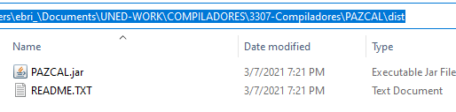

Y puede ser ejecutado de la siguiente forma en el CMD.

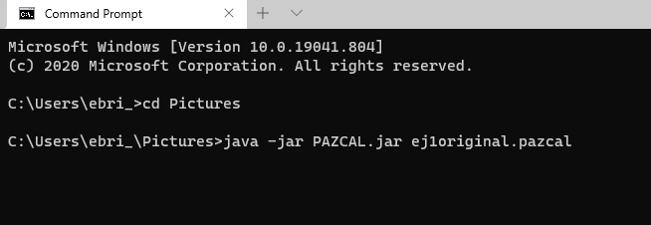

Al ejecutar la aplicación esta va a realizar la creación de los siguientes archivos (considerando la ubicación del archivo **.pazcal**).

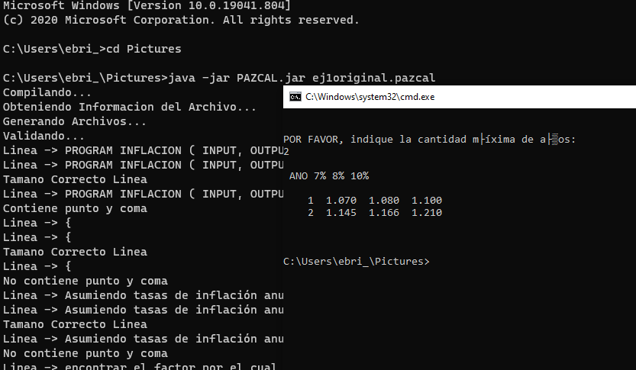

Una vez ejecutado crea los respectivos archivos para que Pascal pueda ser llamado

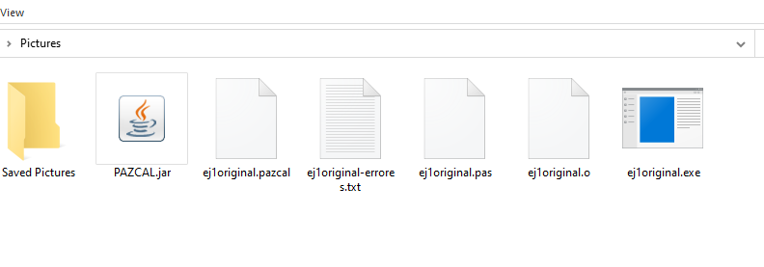

**Validaciones**

De momento, no se esta escribiendo los errores encontrados en el archivo errores, esto apenas se esta empezando a evaluar, sin embargo, si realiza evaluaciones de tamaño de línea, que finalice en punto y coma.

